本校藤球隊參加2011年中華民國藤球協會全國中正盃藤球比賽獻獎100.10.17.
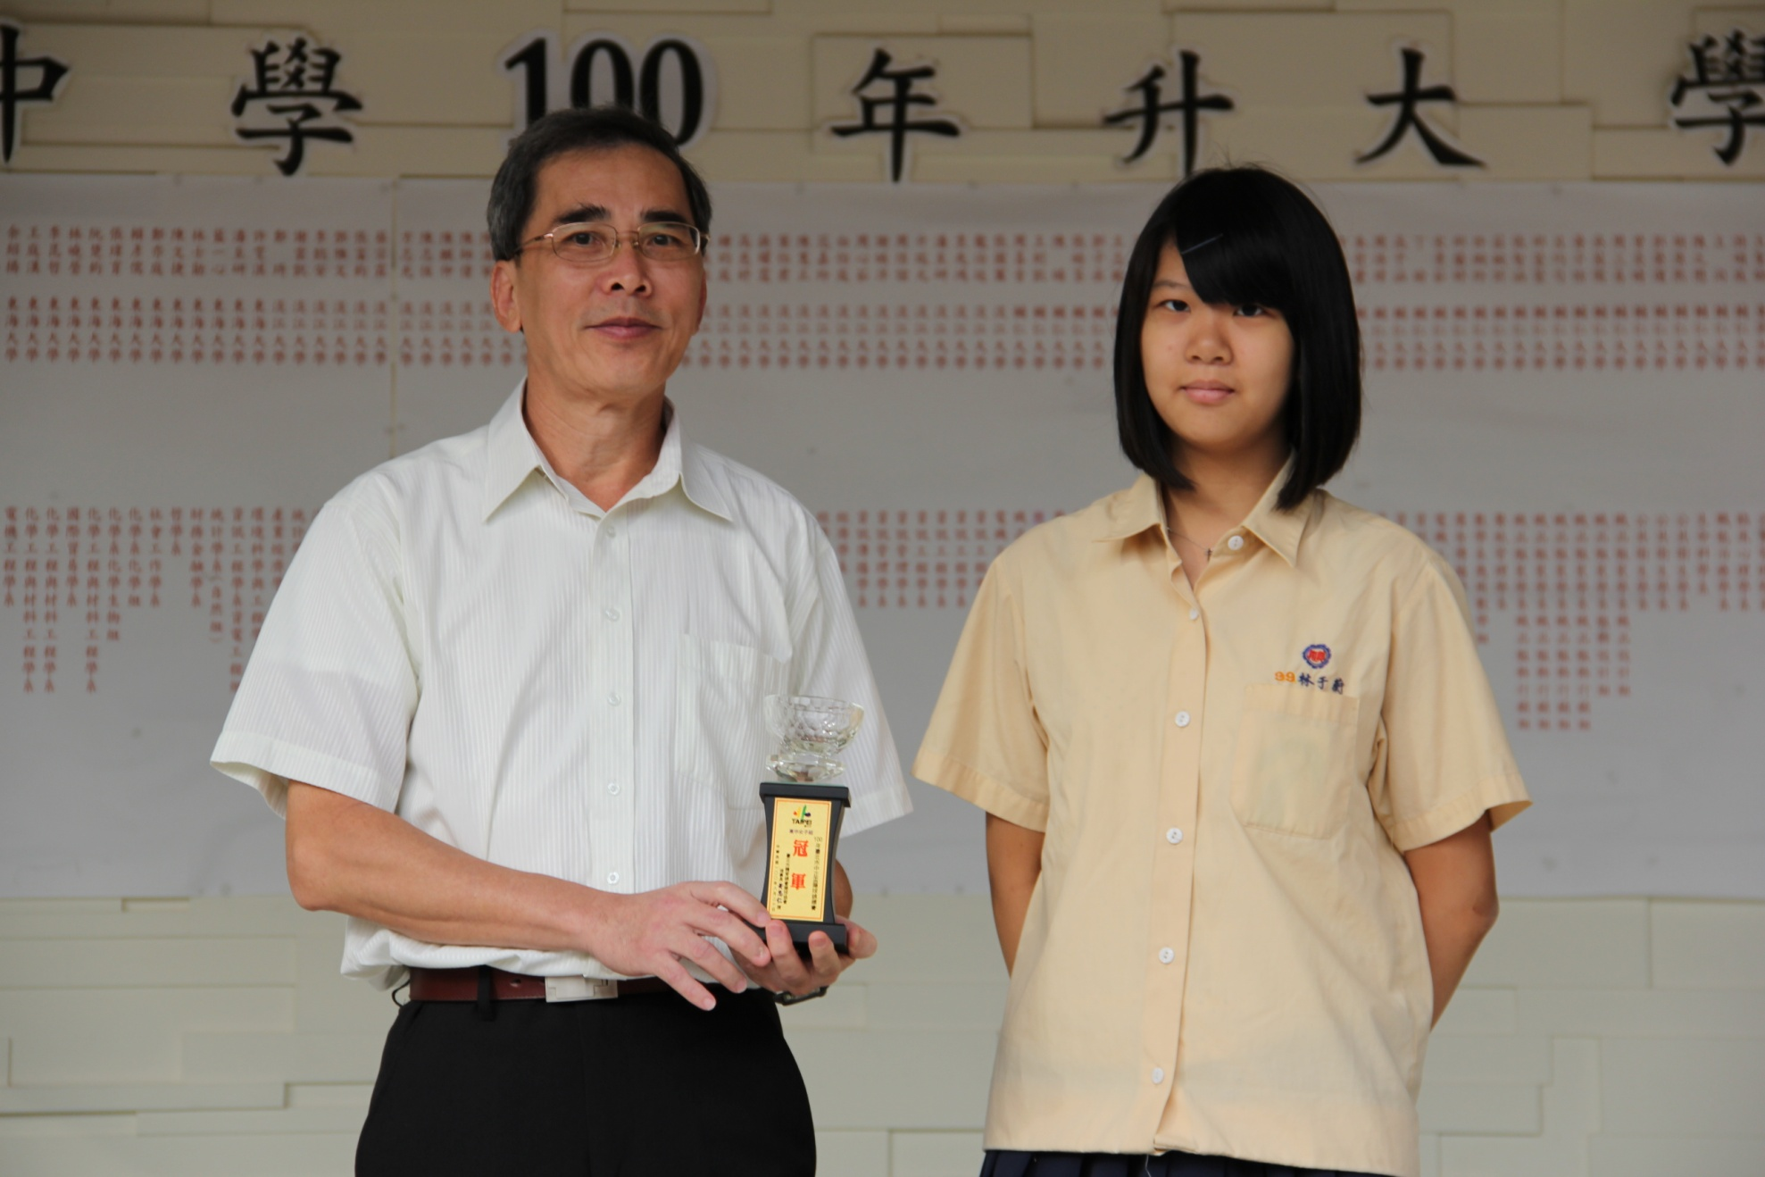
說明：林于蘅（二勇）呈獻高中女子組冠軍獎盃。

本校藤球隊參加2011年中華民國藤球協會全國總統盃藤球比賽獻獎100.10.17.
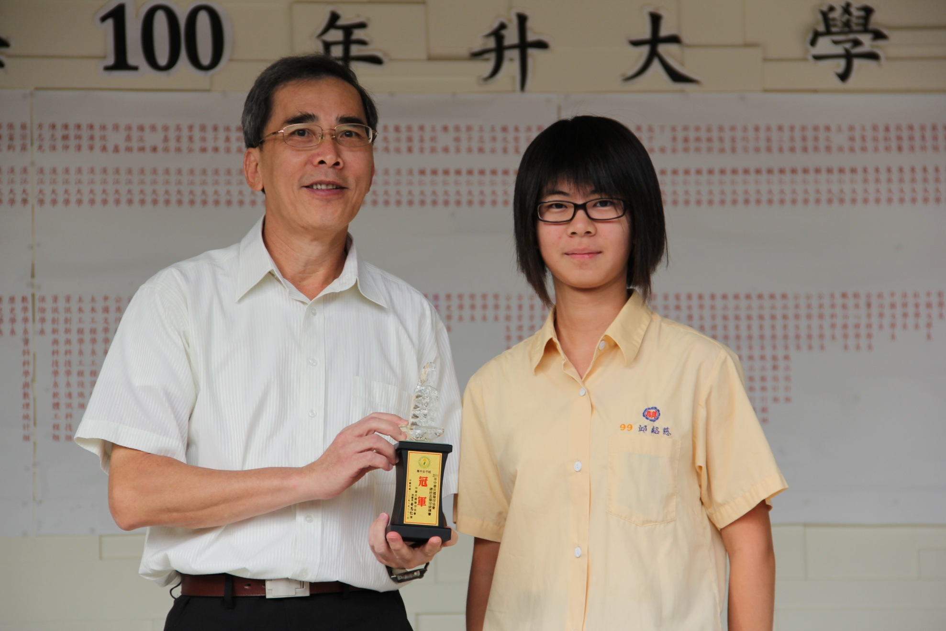
說明：邱紹慈（二愛）呈獻高中女子組冠軍獎盃。

本校藤球隊參加2011年中華民國藤球協會全國總統盃藤球比賽績優學生頒獎100.10.17.
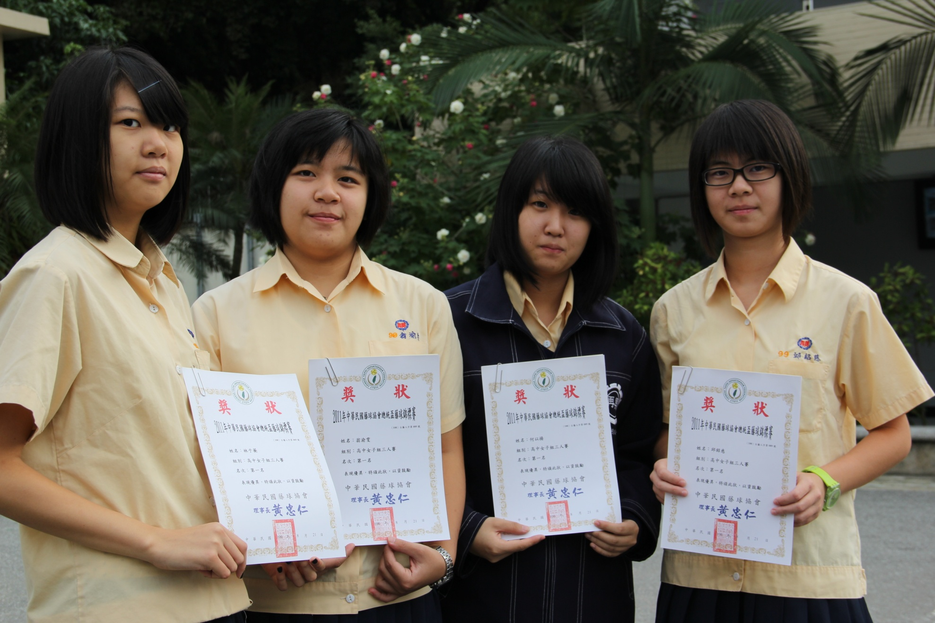
說明：林于蘅（二勇）、翁渝雯（二智）、何以揚（二愛）、邱紹慈（二愛）榮獲高中女子組三人賽第一名。

本校藤球隊參加2011年中華民國藤球協會全國中正盃藤球比賽績優學生頒獎100.10.17.
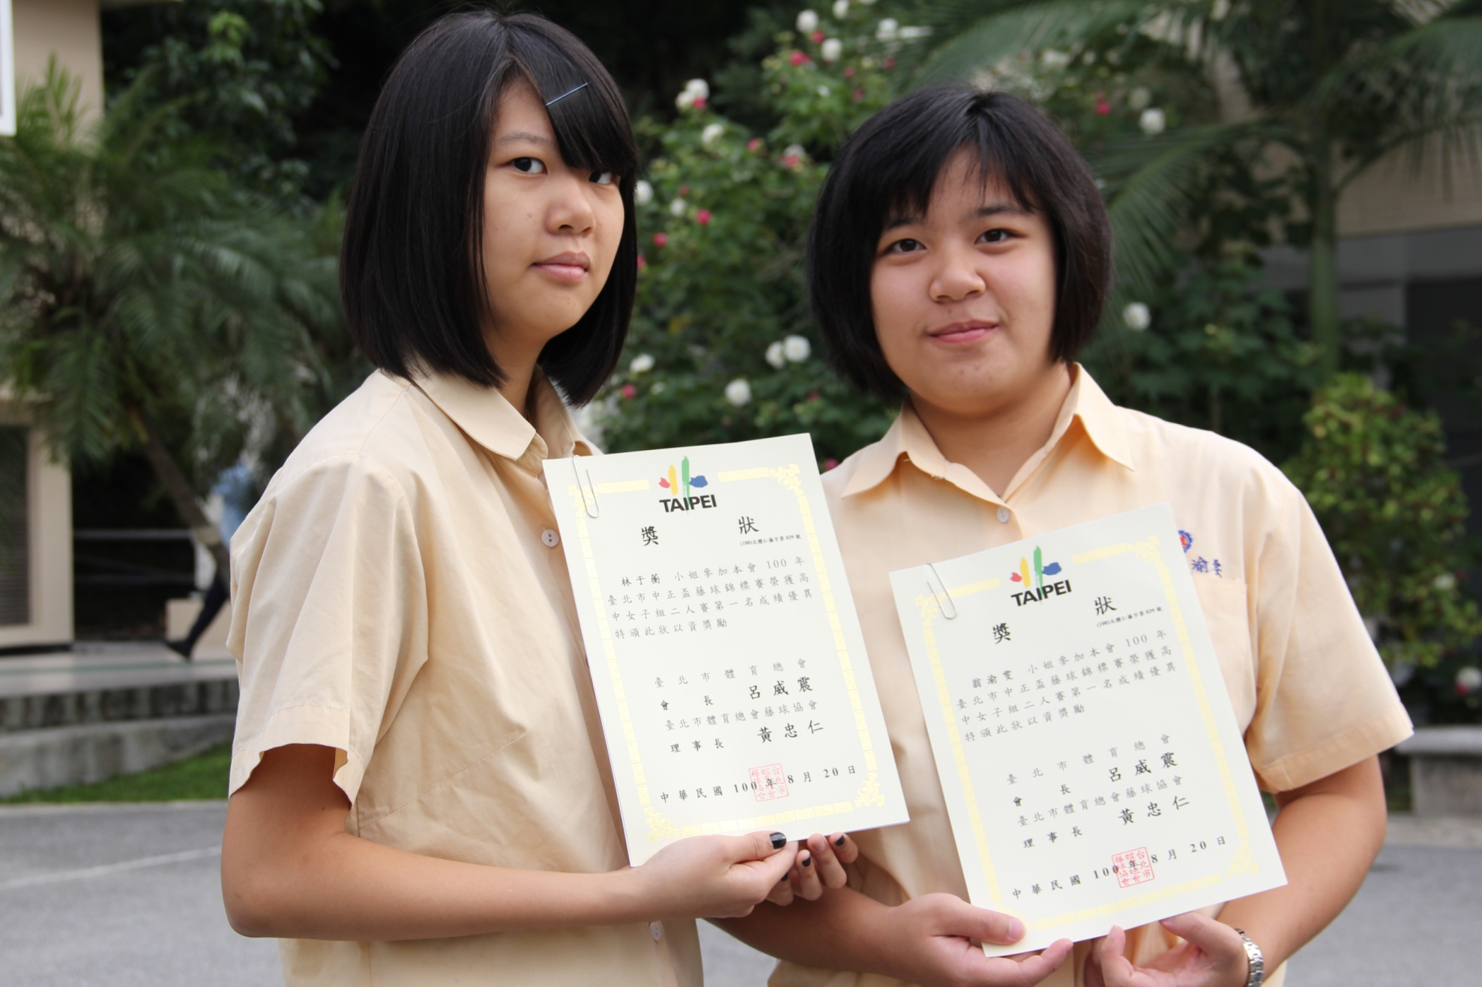
說明：林于蘅（二勇）、翁渝雯（二智）榮獲高中女子組雙人賽第一名。

本校藤球隊參加2011年中華民國藤球協會全國中正盃藤球比賽績優學生頒獎100.10.17.
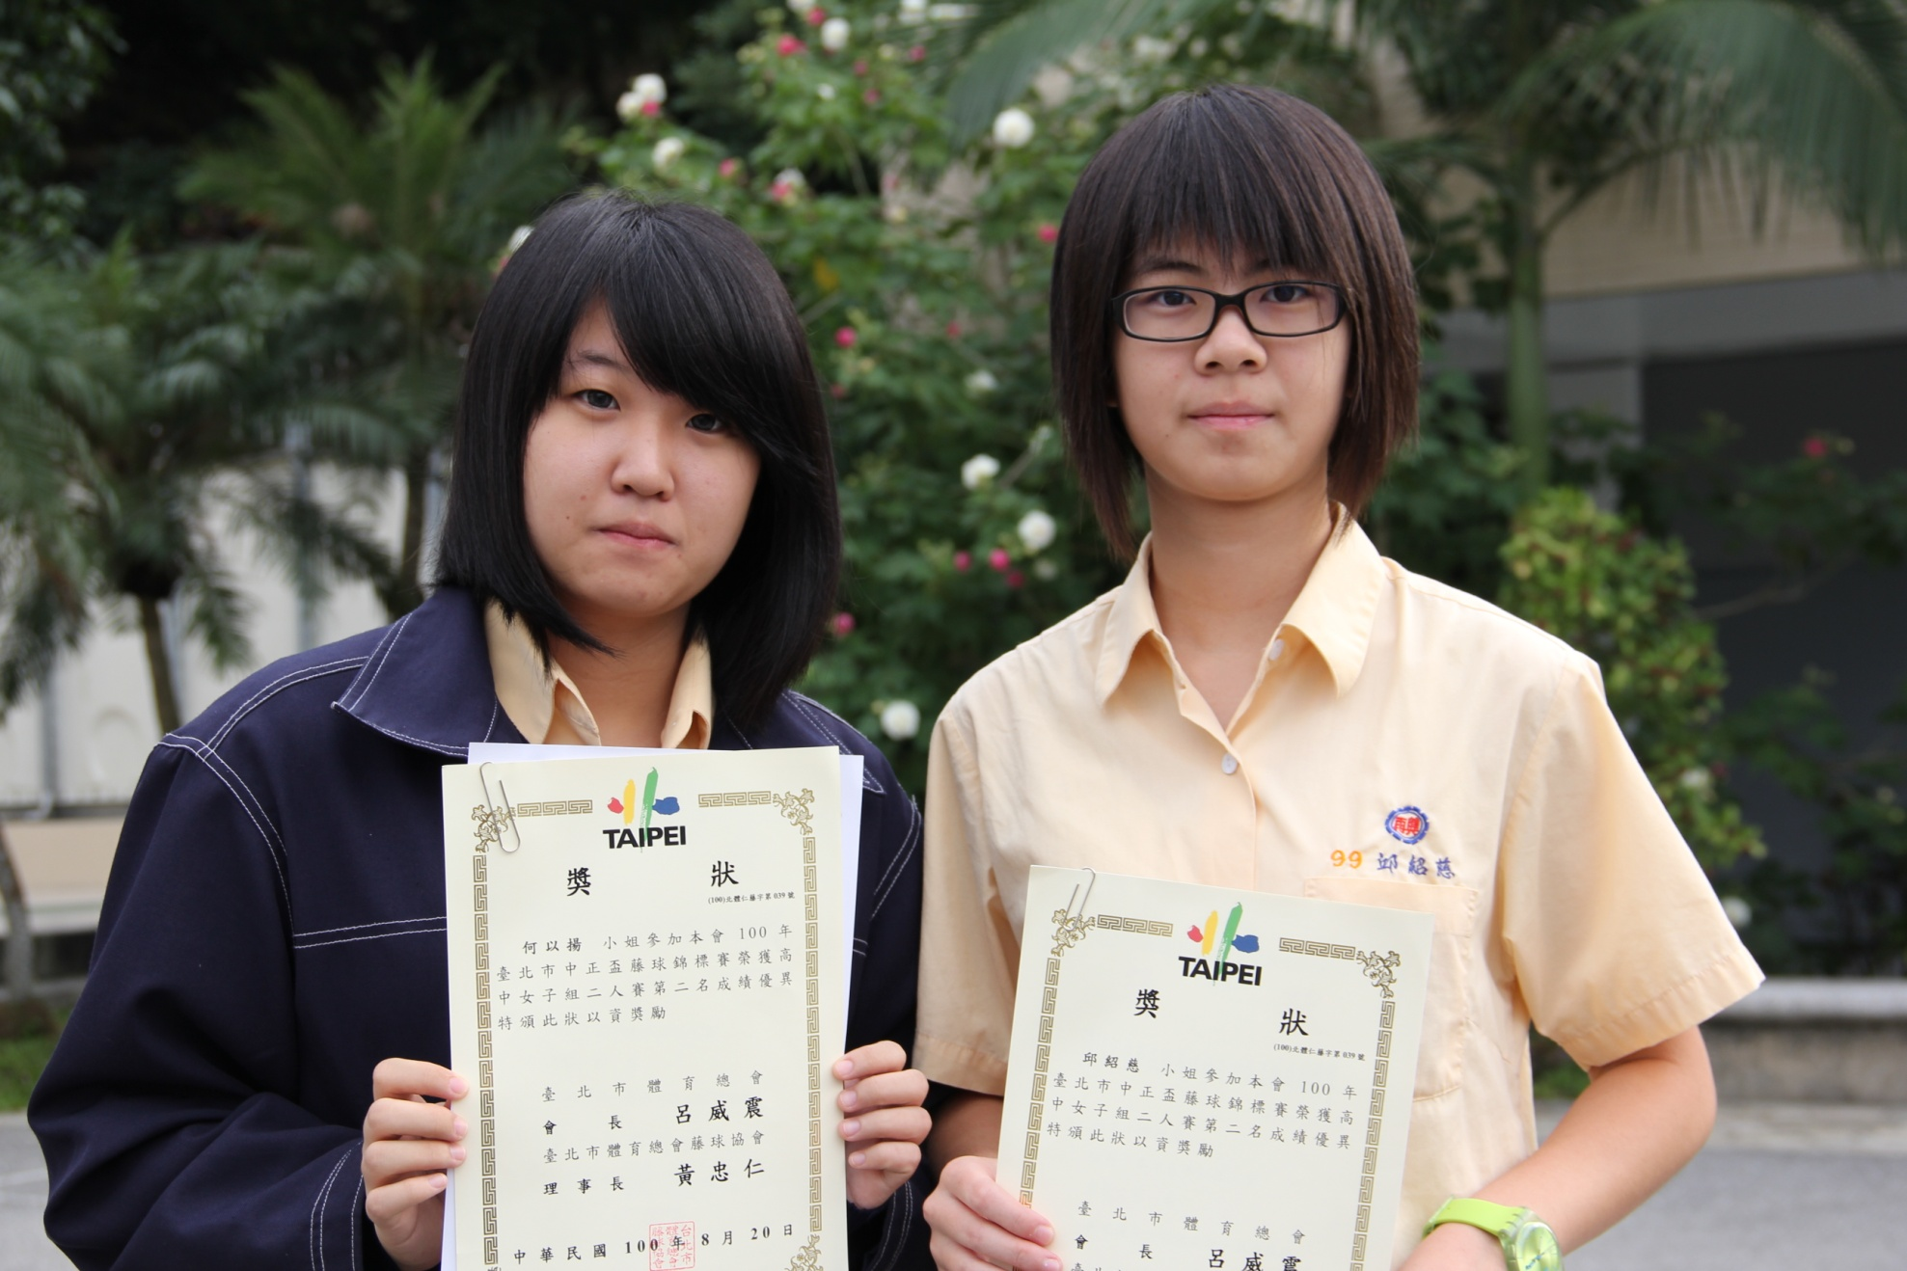
說明：何以揚（二愛）、邱紹慈（二愛）榮獲高中女子組雙人賽第二名。

本校藤球隊參加2011年中華民國藤球協會全國總統盃藤球比賽績優學生頒獎100.10.17.
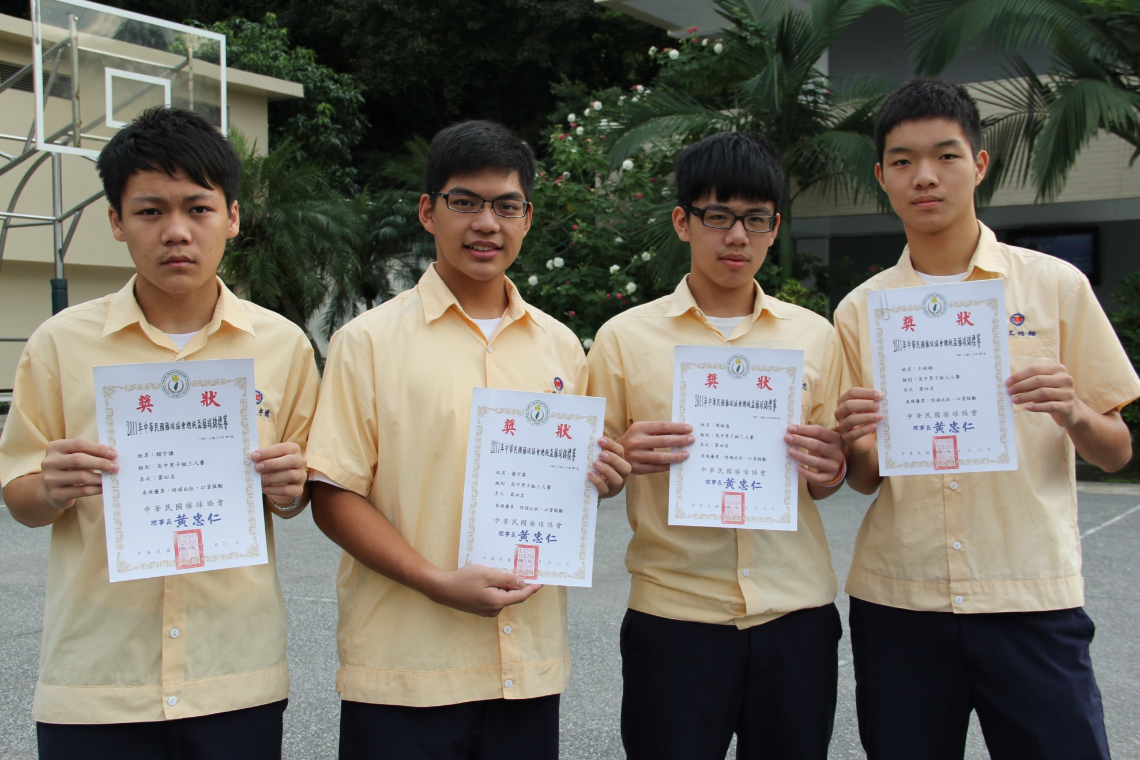
說明：賴宇謙（二愛）、羅宇霖（二勤）、周紘逸（二和）、王柏翔（二和）榮獲高中男子組三人賽第四名。

本校藤球隊參加2011年中華民國藤球協會全國中正盃藤球比賽績優學生頒獎100.10.17.
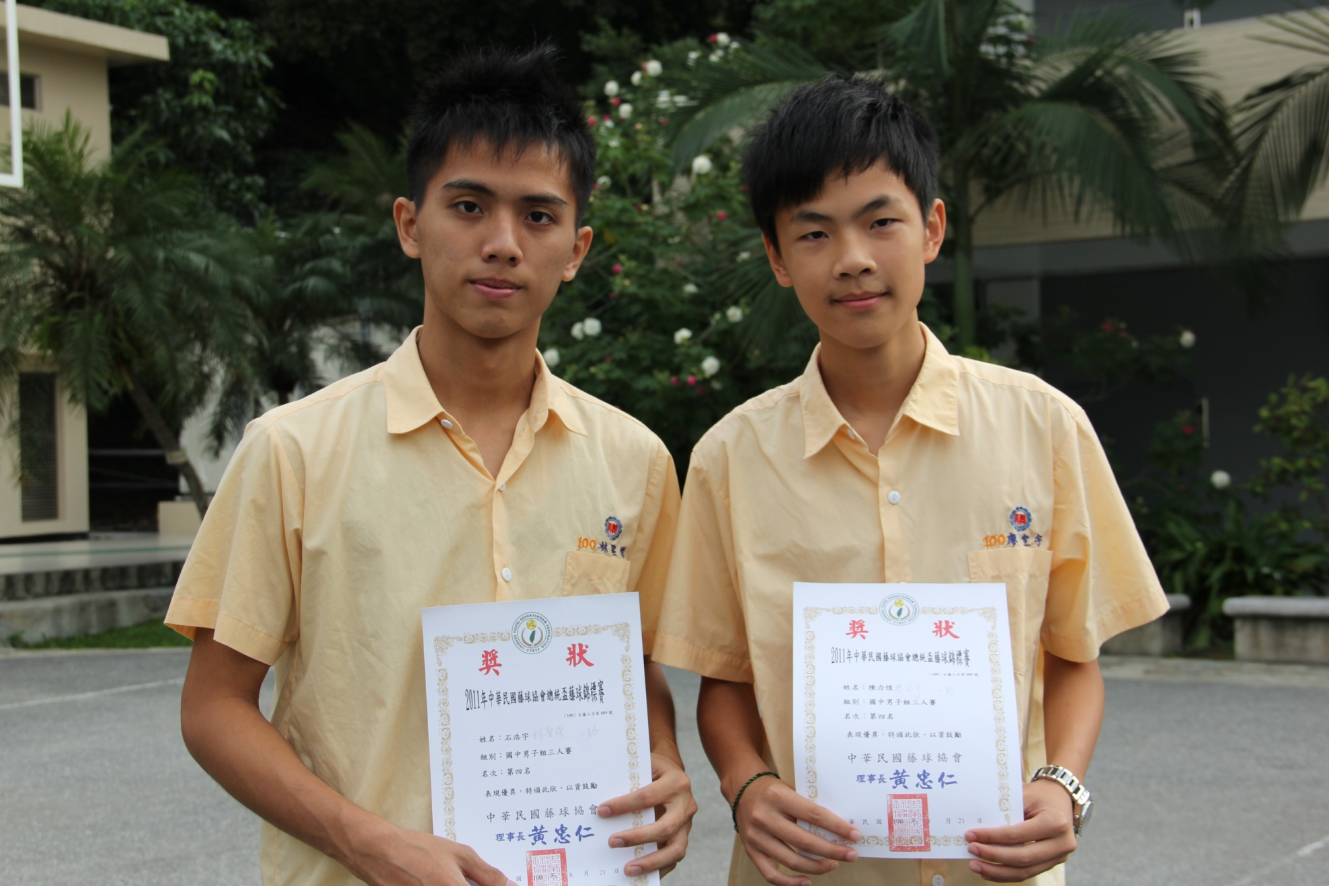
說明：林聖傑（一勤）、廖宣宇（一勤）榮獲國中男子組雙人賽第四名。

本校藤球隊參加2011年中華民國藤球協會全國中正盃藤球比賽績優學生頒獎100.10.17.
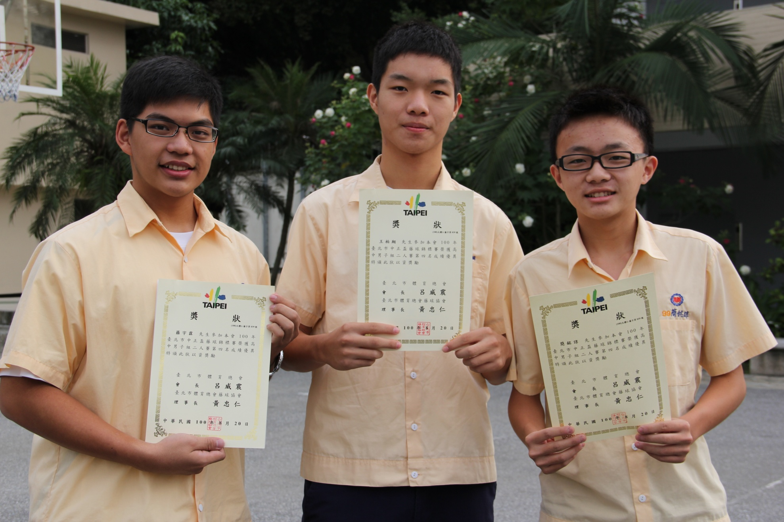
說明：羅宇霖（二勤）、王柏翔（二和）、簡銘諄（二仁）、榮獲高中男子組雙人賽第四名。

